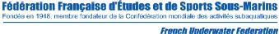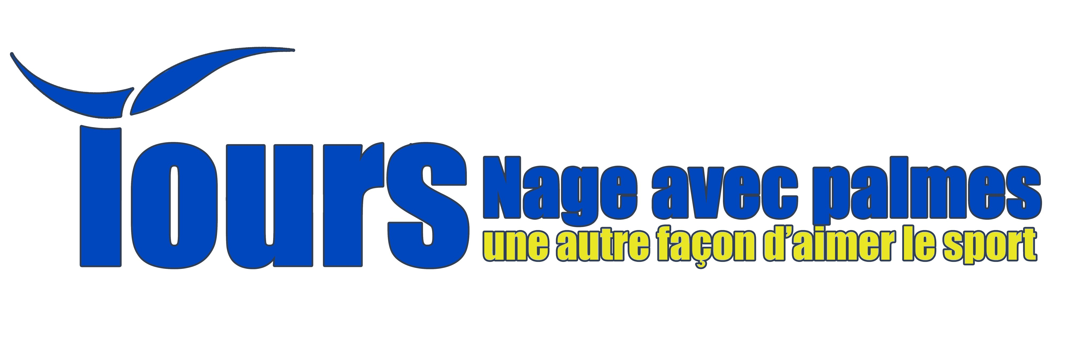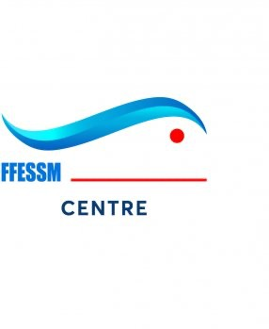

INVITATION

Le Club de Tours Nage Avec Palmes a le plaisir de vous inviter aux

INTERCLUBS REGIONAUX – COMITE CENTRE FFESSM
Le DIMANCHE 25 JANVIER 2026
Piscine Gilbert BOZON de TOURS

Ouverture des portes : 08h45

Echauffements

Matin : 9h00 à 9h30

Après-midi : 13h30 à 14h00

Compétition

Matin : 9h45 à 12h30

Après-midi : 14h45 à 17h15

Restauration du midi sur place au Snack : 12h00 à 13h30
Remise des récompenses au Snack : 17 h 45
Vin d’honneur : 18h15
Fin de la manifestation et fermeture des portes : 20h00

Programme

Session 1 | Session 2
50 surface F/H  50 bi-palmes F/H  400 surface F/H  200 bi-palmes F/H  100 immersion F  Pause de 15min  100 immersion H  200 surface F/H  4x100 SBMixte | 50 apnée F/H  100 bi-palmes F/H  800 surface F/H  200 immersion F  Pause de 15min  200 immersion H  100 surface F/H  400 bi-palmes F/H  4x100 surface F/H

Chaque nageur pourra nager au maximum 6 courses individuelles. Le classement se fera aux 5 meilleures courses.

Contact : Jean Yves CORMERY 06 07 27 37 84

En souhaitant vous voir nombreux, je vous prie de recevoir, Madame, Monsieur, tous nos vœux pour cette nouvelle année.

Elvis CIZEAU
Président TNAP

